Мэр города

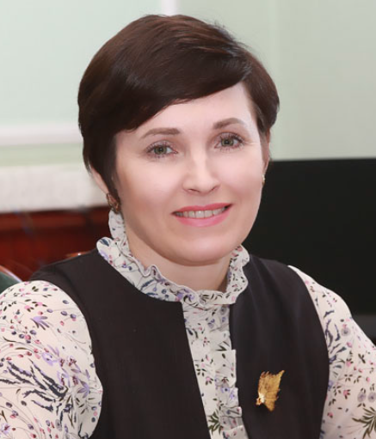

Сафронова Ольга Александровна.
16 декабря 2022 года решением Горно-Алтайского городского Совета депутатов избрана Мэром города Горно-Алтайска.

Биография
Ольга Сафронова родилась 3 августа 1976 года в селе Ынырга Чойского района Республики Алтай. Окончила Горно-Алтайский государственный университет, специальность по образованию «менеджмент». Работала няней в детсаду, маркетологом в «ДОМ-ГАЛ-ГЭС». С 1999 года на госслужбе. В 1999 - 2002 годах — ведущий специалист сектора перспективного развития и статистического наблюдения, ведущий специалист финансово-экономического отдела, главный специалист группы модернизации и реформирования ЖКХ финансово-экономического уровня Министерства промышленности, строительства, жилищно-коммунального хозяйства Республики Алтай. В 2002 году — главный специалист группы модернизации и реформирования Министерства промышленности, строительства, жилищно-коммунального хозяйства Республики Алтай. С июня 2002 года по май 2004 года — заместитель начальника отдела экономического анализа и прогнозирования Министерства промышленности, строительства, жилищно-коммунального хозяйства Республики Алтай. C 2004 по 2012 годы — начальник отдела экономического анализа и прогнозирования Министерства регионального развития Республики Алтай. С 2012 по 2014 годы — заместитель министра регионального развития. С 2014 года — заместитель председателя Правительства Республики Алтай. С 22 августа 2016 года – первый заместитель Главы администрации города Горно-Алтайска. С 27 декабря 2017 года — Глава администрации города Горно-Алтайска. С сентября по декабрь 2022 года — Депутат Горно-Алтайского городского Совета депутатов. С 16 декабря 2022 года по настоящее время — Мэр города Горно-Алтайска.

Первый заместитель главы администрации города Горно-Алтайска (курирует вопросы жилищно-коммунального и дорожного хозяйства)

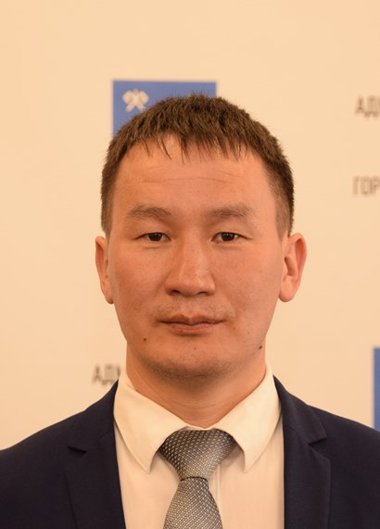

Ачапов Амаду Николаевич

Первый заместитель главы администрации города Горно-Алтайска (курирует вопросы экономики и имущественных отношений)

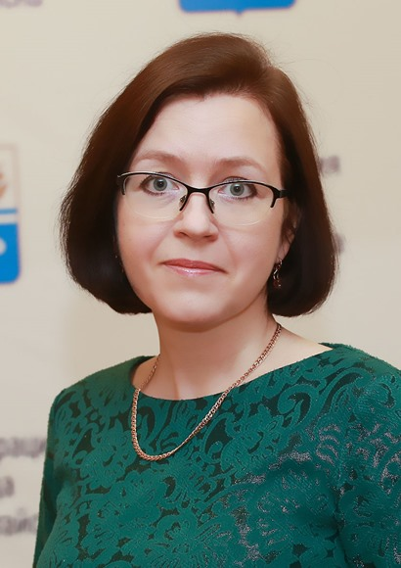
Мягкова Юлия Сергеевна

Заместитель главы администрации города Горно-Алтайска (курирует строительство и реализацию национальных проектов)

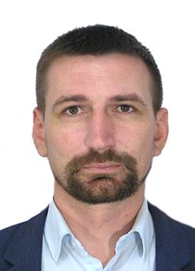

Гладких Виталий Сергеевич

Заместитель главы администрации города по социальным вопросам

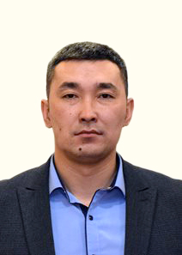

Сюремеев Евгений Александрович

Управляющий делами администрации города Горно-Алтайска

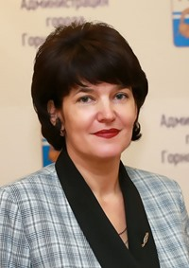

Ярусова Нина Александровна

Контрольно-счетная палата
Председатель: Тойдокова Марина Валерьевна

Горно-Алтайская городская территориальная избирательная комиссия (ТИК)
Председатель - Смышляева Мария Владимировна

